## 实验五、SPARK SQL基础编程方法二

学号：102102113 姓名：王剑瑜

一、实验目的

* 理解SPARK工作流程；
* 掌握SPARK SQL基础编程方法；

二、实验平台

* 操作系统：Linux；
* Hadoop版本：3.3.5；
* SPARK 3.4.0
* JDK版本：1.7或以上版本；
* Java IDE：Eclipse

三、实验步骤

(一) 用户搜索前三名统计

用户搜索日志记录文件为UserLogHot.txt, 格式为日期，用户id，商品，用户区域，搜索终端；

1. 查询每天每用户点击某商品的次数, 输出到屏幕；

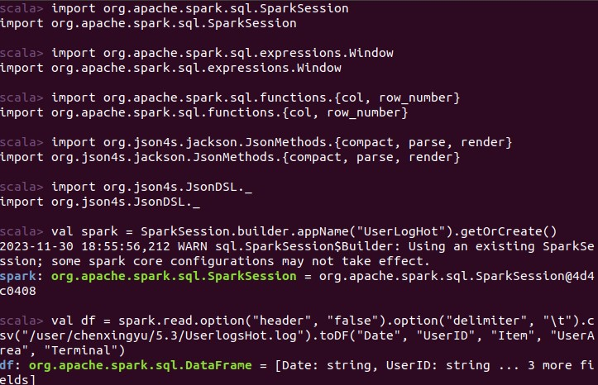

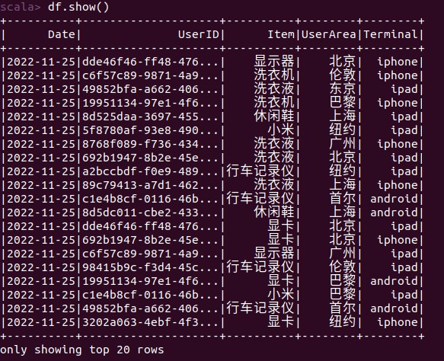

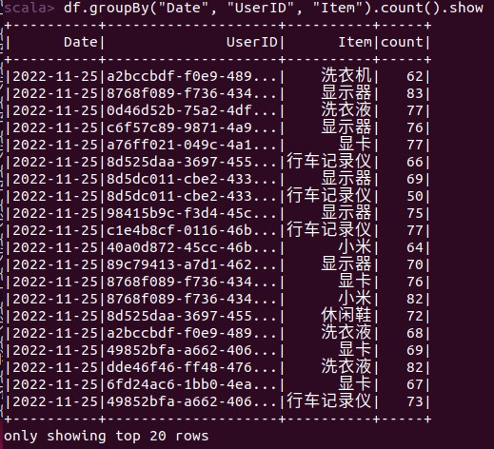

1. 将用户每天点击商品的次数汇总累加，统计每用户在每天点击搜索每个商品的总次数，输出json格式文件，Json 元数据格式如下：Date（日期）、UserID (用户id)、Item(商品)、Count(该用户在当天点击该商品的次数)



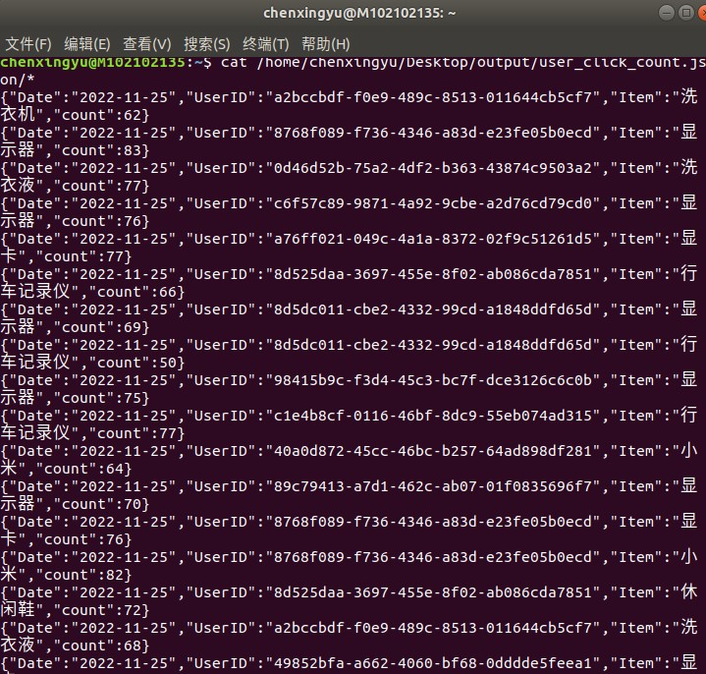

1. 统计出用户搜索每商品的前 3 名:用步骤2的Json 字符串， 构造 DataFrame。在 Spark SQL 注册临时表， 使用窗口函数 row_number 统计出每用户搜索每商品的前 3 名,将结果以 JSON 格式输出到屏幕或者文件。

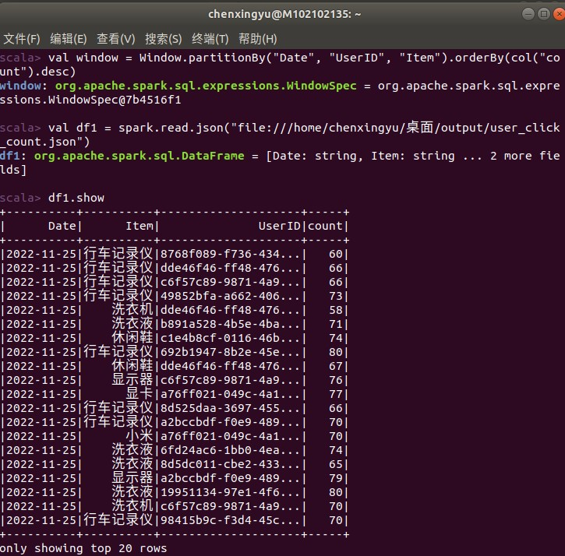

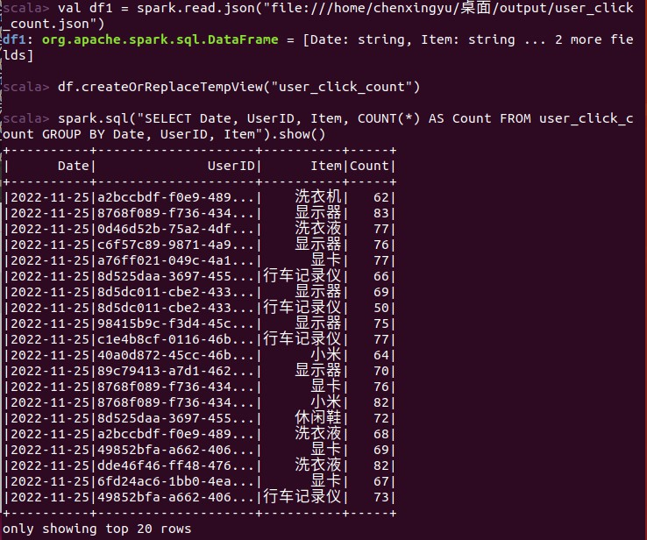

结果排序、输出、保存到json并查看

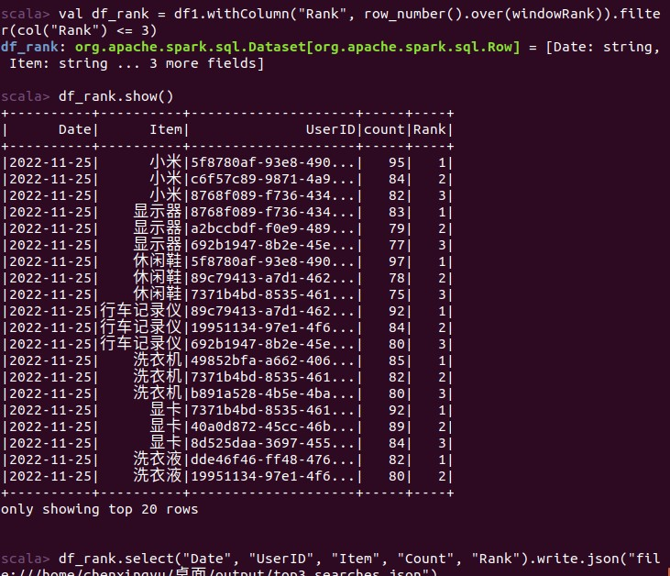

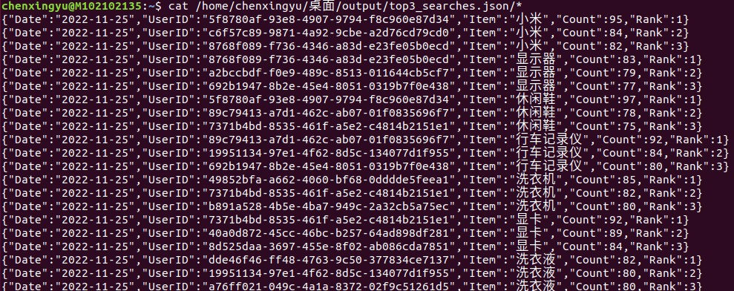

(二)NBA 数据统计: 数据文件为NBA14-16.csv

1. 根据胜负场次统计15-16赛季都能够进入季后赛的球队（查询东西部联盟排名前8的球队）

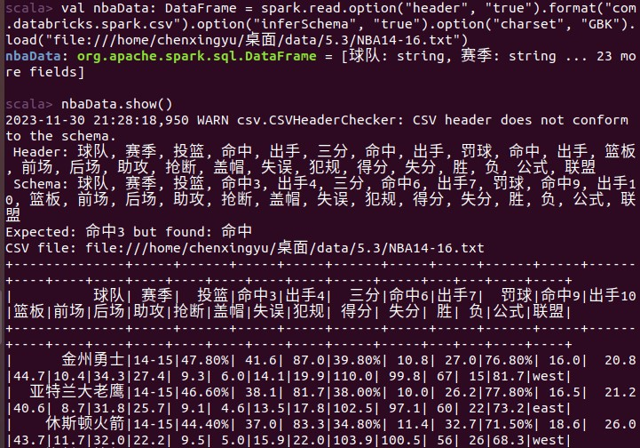



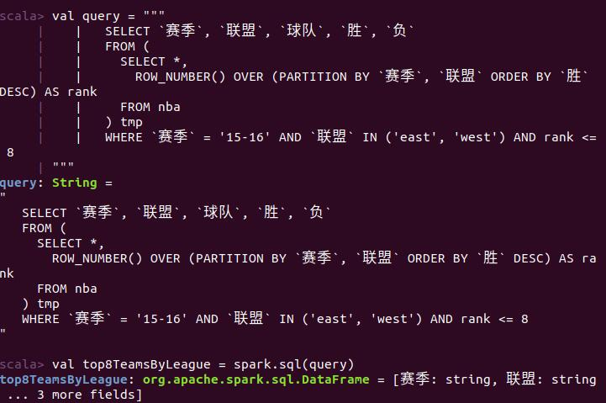

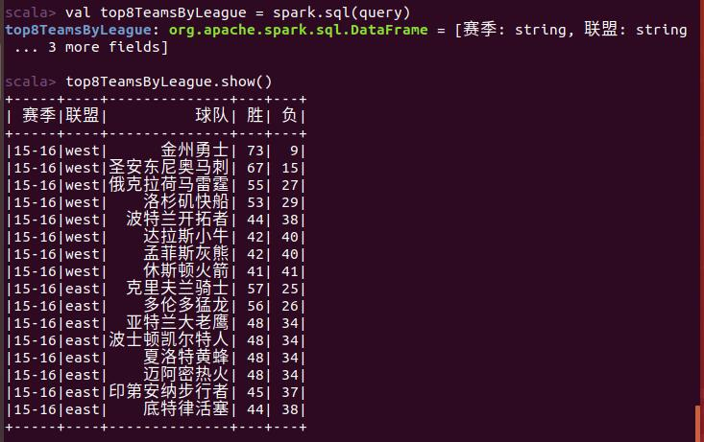

1. 针对最近两个赛季常规赛排名，根据排名的变化，找出东、西部进步幅度最大的球队。

分别整理出14-15和15-16各球队的排名

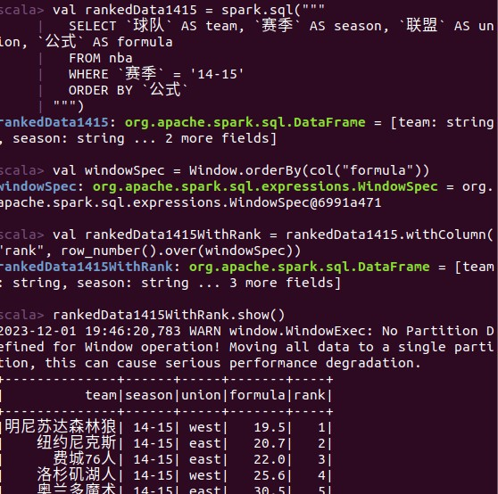

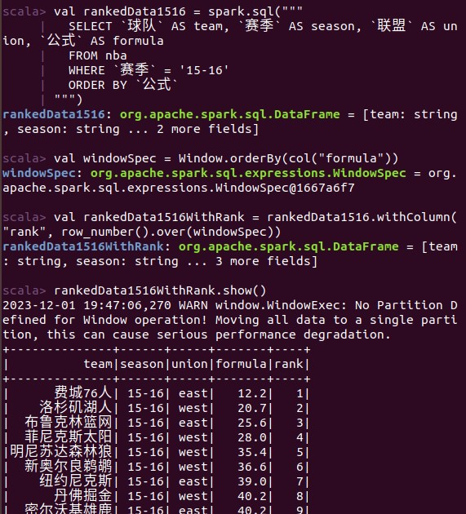

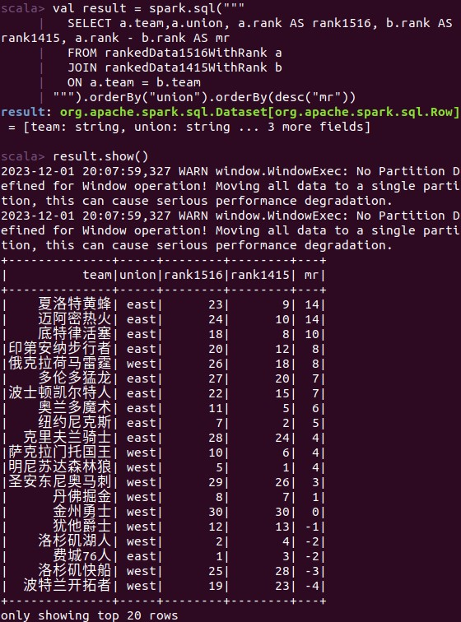

使用SQL查询将rankedData1516WithRank和rankedData1415WithRank中相对应的team列的rank相减，并将结果输出然后找最大

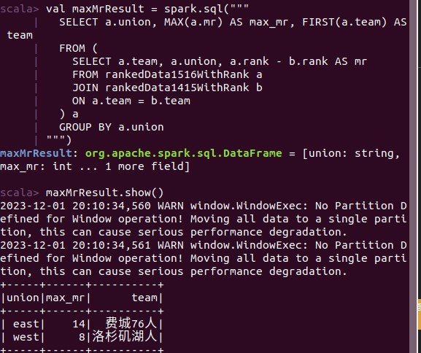

1. 分析统计出15-16赛季命中率（第三列）、 三分球命中率（第六列）、 防守能力最强（失分越少防守越强）的三支球队

